Як писати лист англійською?

Порада 1. Лист повинен бути правильно структурованим
Зрозуміло, потік свідомості – річ хороша, але тільки у творах Джойса. Якщо хочете, щоб ваш лист хоча б дочитали до кінця – поважайте адресата. Постарайтеся зробити текст зручним для читання. Конструкція листа англійською мовою – такий же важливий елемент, як і сенс, який ви вкладаєте в написані слова.
У листі, як правило, є такі структурні елементи:
- звертання – окремий рядок
- короткий вступ (у якому можна послатися на попередні контакти, раніше написані листи і т.д.) – окремий абзац
- основна частина – кілька абзаців
- висновок – окремий рядок
- завершальна фраза – окремий рядок
- підпис (тільки ім'я) – окремий рядок
У правому верхньому кутку стоїть вказати адресу автора та дату під адресою
Пропонуємо зразок листа англійською мовою, з такою структурою:
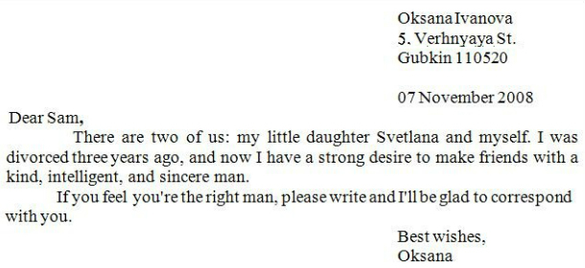

Порада 2. Правильне звертання в листах англійською
Форма звертання завжди залежить від ступеня знайомства з особою, до якої ви звертаєтеся в листі. Наведемо кілька прикладів.
Dear John! – звертання до рідного, родича
Dear Sir – звертання, якщо цей Джон – ваш начальник. Офіційне звертання.
My dear Sir – звертання, яке часто використовується в особистому листуванні з іронією, варто вживати його обережно
Dear Mr. Smith – офіційне звернення до малознайомої людини (ви не знаєте, хто такий Джон)

Порада 3. Кілька важливих моментів, на які слід звернути увагу
1. Якщо ви не знаєте стать адресата – напишіть його прізвище повністю: Dear T.K. Spinazola
2. Якщо не знаєте, яке скорочення краще використовувати: Miss або Mrs, так як вам невідомий сімейний статус жінки, використовуйте нейтральне Ms.
3. Якщо пишите лист двом людям, вкажіть обидва імені в звертанні
4. Ці звертання не можна скорочувати: Professor, Dean, Governor, Captain, Admiral, JudgeSister, Senator
5. Ці звертання ніколи не можна використовувати повністю Mr., Ms., Mrs. и Dr.
Для того, щоб правильно написати лист вперше, непогано мати під рукою зразок.
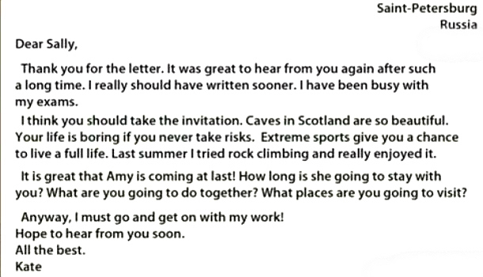

Шаблонні фрази для написання листів

5 шаблонів вступних фраз:
- It was great to get your letter….
- Thanks for your letter. It was great/lovely to hear from you.
- Thanks for your long letter. It was really great to hear all your news, after not hearing from you for ages….
- Sorry I haven’t written for so long but….
- I was really pleased to hear that…
Ці фрази нейтральні, з них ви можете почати лист до будь-кого. Іноді буває важко підібрати слова, особливо, коли пишеш не рідною мовою. Шаблонні фрази допоможуть вам структурувати текст листа, правильно оформити ваші думки.

5 шаблонів заключних фраз:
- I would really like you to visit me this summer. Write to me and tell me your plans.
- Please give/send my regards (love) to your….
- And write and tell me your plans for….
- Write back soon!
- If you want to know anything else, just drop me a line.

Шаблон листа з проханням дати пораду (5 варіантів):
- I am writing to ask for your advice
- Can you give me your advice?
- I’ve got a problem and I need your advice.
- What do you think I should do?
- Do you think I should…?

Фрази для різних листів:
Лист-запрошення | Лист-вибачення | Лист-подяка | Привітання
I'm writing to invite you to... | I'm really sorry that I forgot about... | I'm writing to thank you so much for... | I'm writing to congratulate you on passing your exams...
Бажаємо тільки гарних і теплих листів та повідомлень!
63133

